Centro Educacional Américo Vespucio
H. Diputada Laura Rodríguez N° 6525, Peñalolén.
Tel.: 222727138
www.colegioamericovespucio.cl

Departamento de Educación Física/2020.
Material de Rutina Grupo: 6
Cursos III y IV Medios.
(Aspectos Técnicos: Plataforma Instagram del 08 al 12 de Junio).

EF: OA 03
Ejecutar actividades físicas de intensidad moderada a vigorosa que desarrollen la condición física por medio de la practica de ejercicios de cualidades físicas, mejorando sus resultados personales.

Calentamiento Activo:

¡¡¡CALENTAMIENTO ACTIVO PREVIO A RUTINA DE EJERCICIOS!!!
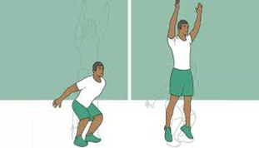  *Realizar salto vertical y aplaudo arriba por 30 segundos.  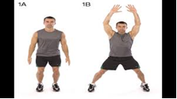  *Realizar saltos Jumping Jack por 30 segundos.  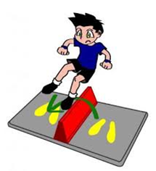  *Realizar saltos de un lado al otro por 25 segundos sin parar. | 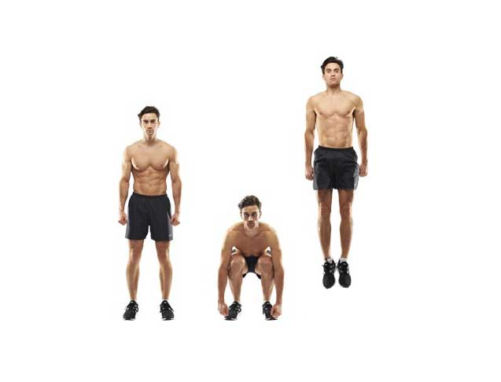  *Realizar flexión más saltos por 30 segundos.  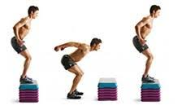  *Realizar saltos sobre superficie por 30 segundos.
Comenzamos con la rutina del grupo 6: Trabajo de Tren Inferior, éstas deberán ejecutarla 3 veces al día y de 2 a 3 veces a la semana.

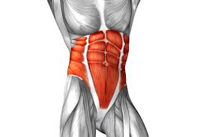

- Comenzamos a trabajar en la zona abdominal mediante el ejercicio Giro Ruso con peso por 25 segundos; en este caso a modo de sugerencia usaremos un bidón lleno de agua de 5 litros, que irá de un costado al otro y elevando y manteniendo las piernas en suspensión los varones, pero las damas apoyan pies. Ver imagen
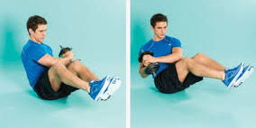
Varones
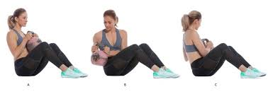
Damas
- Seguimos con realizar elevaciones laterales de Pilates por 20 segundos por lado. Recostado de lado apoyo mi codo izquierdo en 90 grados, mi mano derecha va en la cintura y después elevo y mantengo mi cadera.
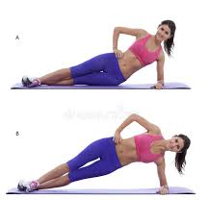
- Seguimos con el ejercicio de patadas de Pilates en supinación alternadamente por 20 segundos. Acá se sugiere poner brazos y codos estirados y firmes, además debo elevar las caderas y alternadamente voy subiendo y bajando cada pierna. Ver imagen
- Para seguir con nuestra rutina, realizaremos el ejercicio denominado abdominales rodilla-pecho por 20 segundos. Acá se sugiere trabajar suave en donde las piernas estén estiradas para pasar a realizar una flexión de éstas. Ver imagen
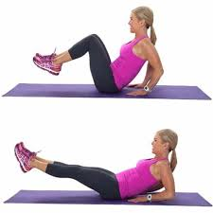

- Continuando con nuestro trabajo, pasamos a ejecutar el ejercicio llamado Sit Up más carga por 20 segundos. Acá se sugiere utilizar algún tipo de peso que puede ser las botellas anteriormente usadas de 2 a 5 litros llenas de agua.
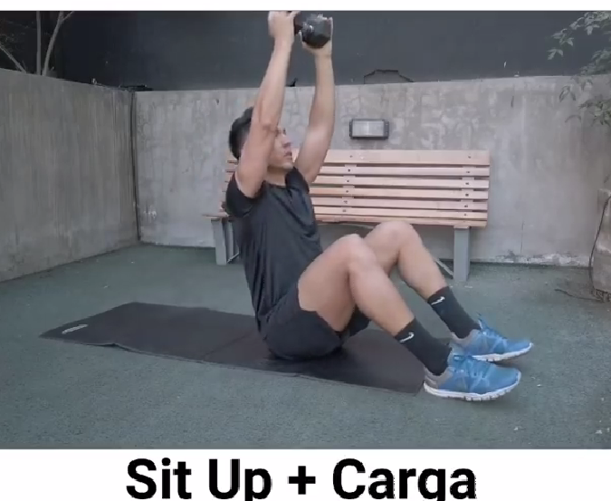

- Finalmente ejecutamos el ejercicio de abdominal isométrico, acá se sugiere mantener ésta posición por al menos 20 segundos en dos series. Idealmente estirar piernas y elevar cuello cabeza y apoyarse en los antebrazos.

“Recuerden beber agua ANTES, DURANTE Y al FINALIZAR la rutina de ejercicios. Además elongar siempre la zona a trabajar, para evitar lesiones. Finalmente recordarles del reto/desafío: ejecutar rutina de solo flexo-extensión de codos “lagartijas” por 28 días; los que la realicen verán los cambios.

Si nos cuidamos, juntos venceremos a ésta PANDEMIA.

